乐高灯具DIY-大众甲壳虫 灯光安装说明

- 先将前轮及图示零件拆下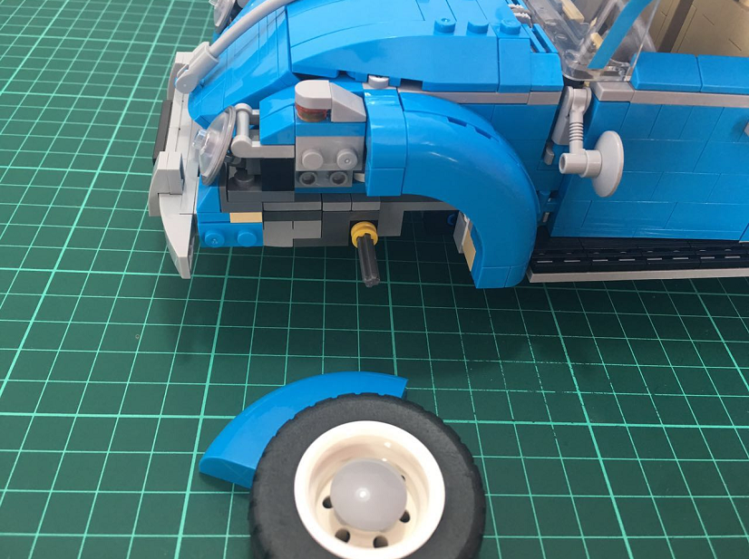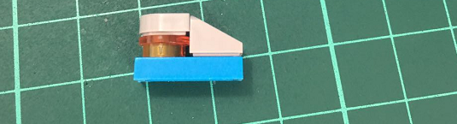

- 将图示零件拆下，并将4颗车前灯从图示位置穿入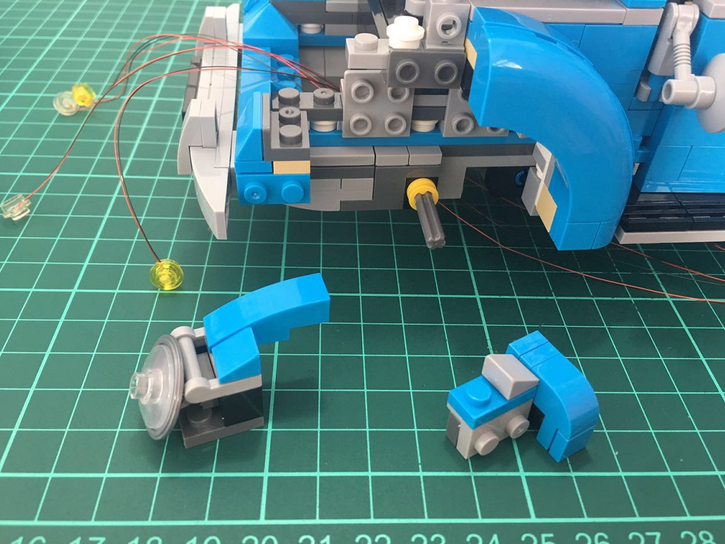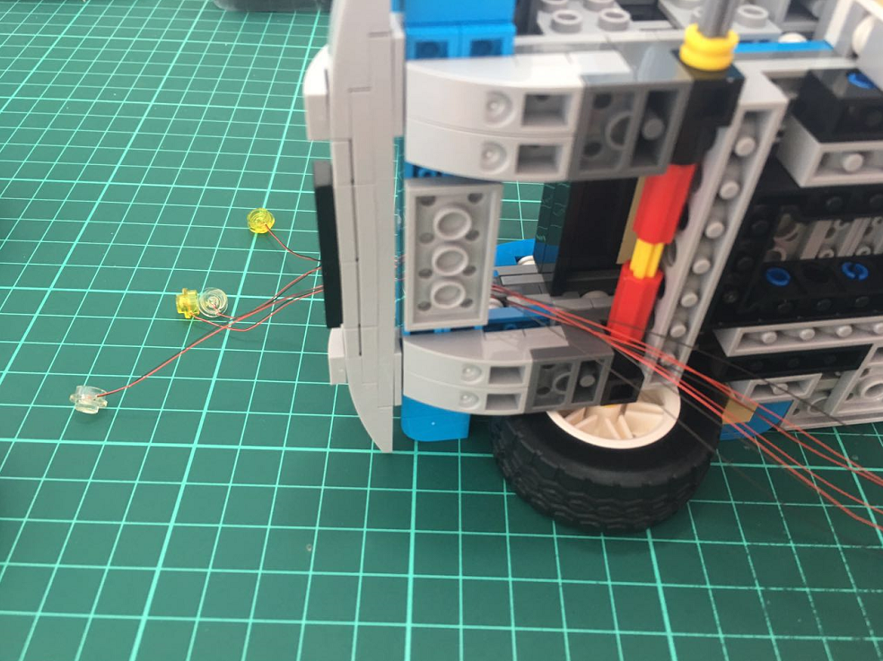

- 将一黄一白两颗车灯安装图示位置，此步骤需还原上步骤拆下的零件，并将线留在自身结构的孔处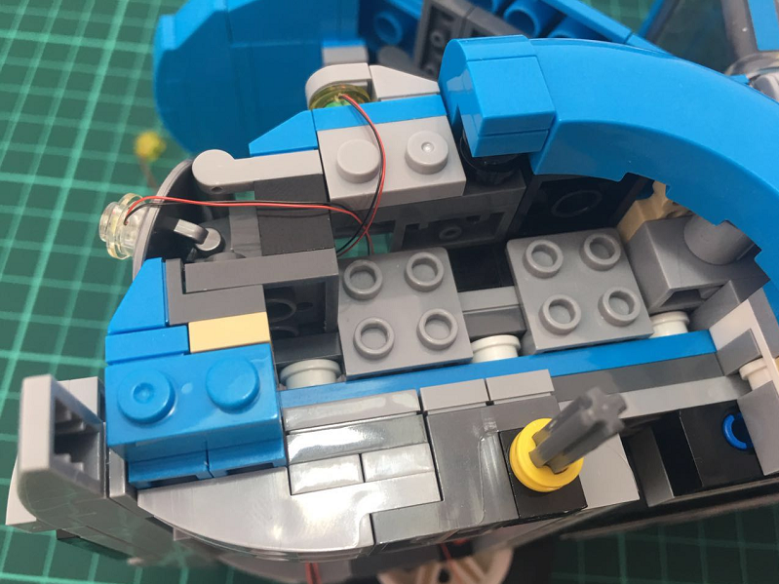
- 将第1步拆下的车轮挡板复原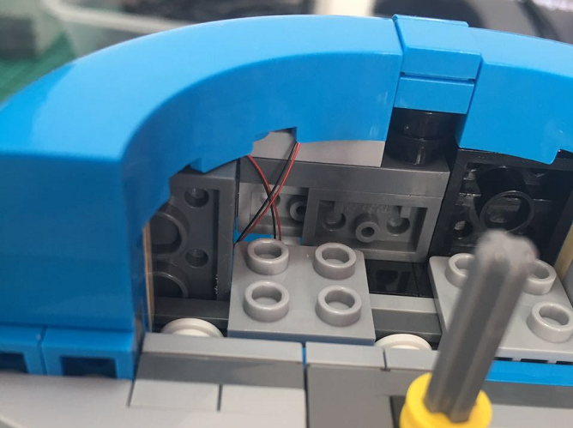
- 将车轮复原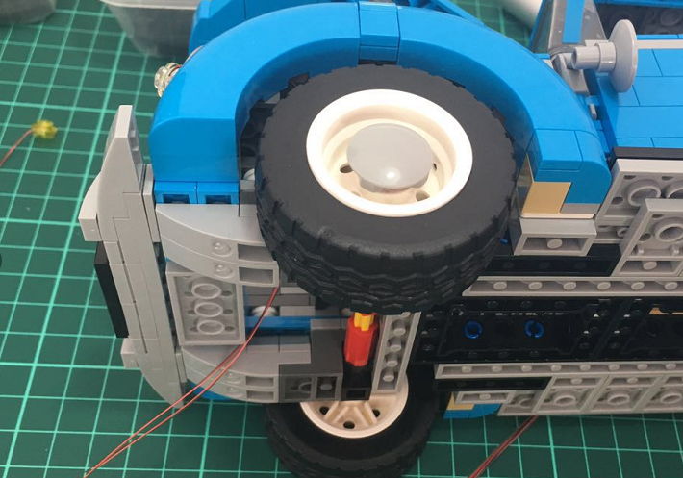
- 另一侧前灯重复上述步骤即可
- 拆下车后部分零件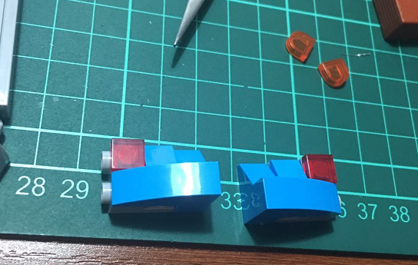
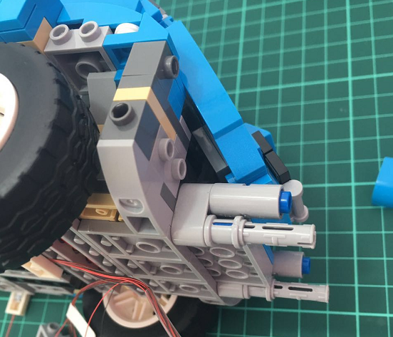
- 将图示带灯零件替换到拆下的部分零件中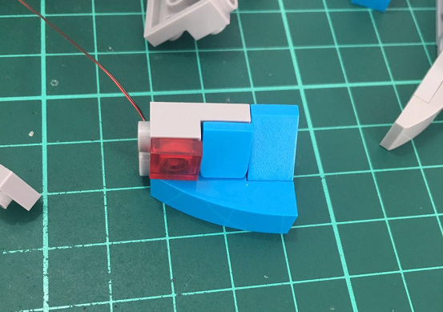
- 将拆下并替换完成的带灯零件复原到车辆上，左右两侧一样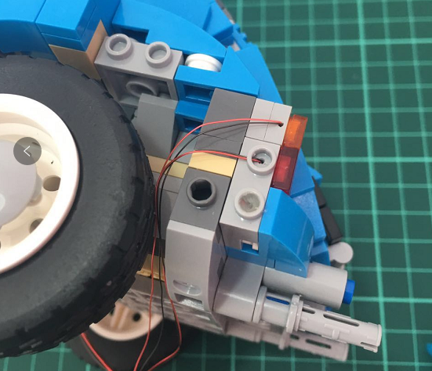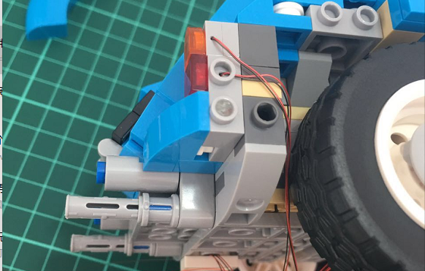
- 拆下图示部分零件，左侧或右侧的哪一边都可以，只要拆一边即可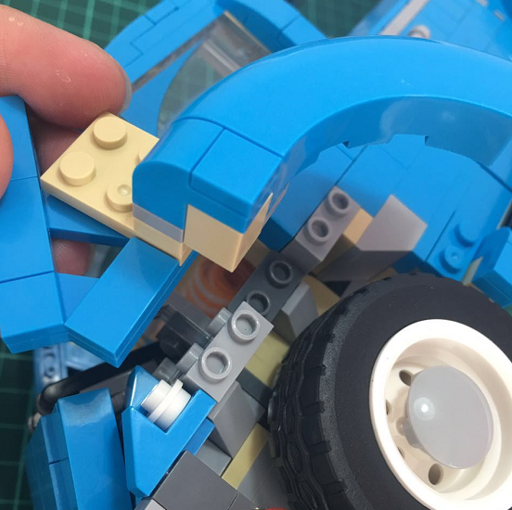

- 拆下图示中圈出的一蓝一白零件，并将车内灯线按图示走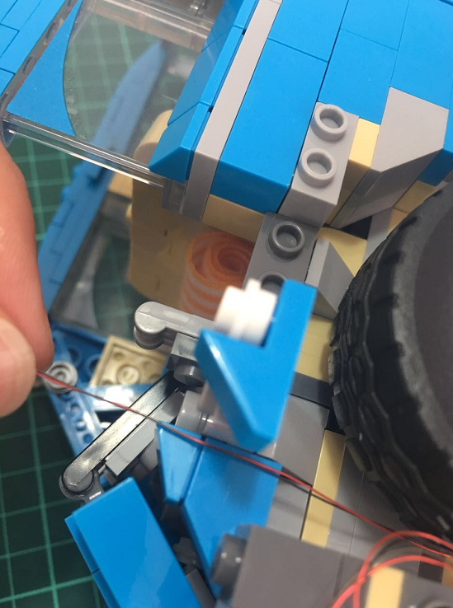

- 按图示位置走线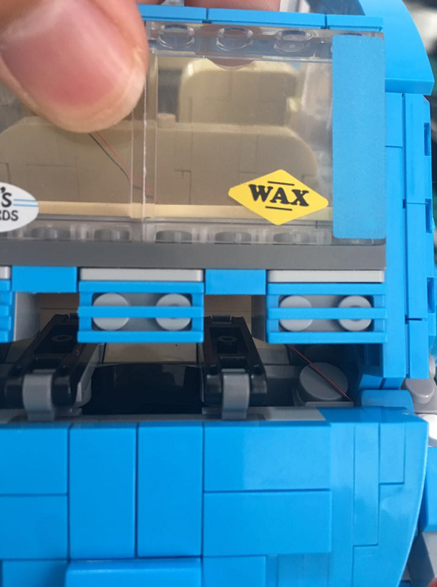

- 将内饰灯条安装于车内顶部，并复原之前拆下的全部积木即可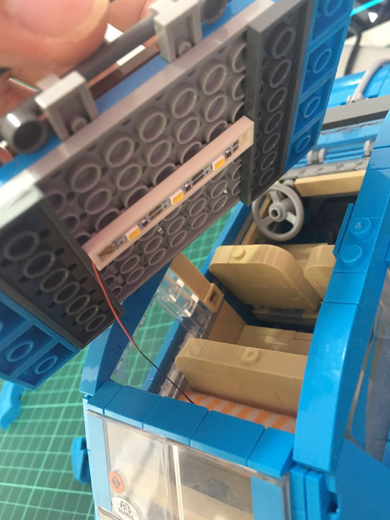

- 用随袋附赠的1X2板按图示整理车底走线，线束放在1X2板两颗凸点之间